## SID

Esto es asi por que el sistema operativo no usa para referirse a las cuentas su nombre o su contraseña, esos son campos que usamos nosotros, al igual que nos llamamos entre nosotros con nuestro nombre, no con nuestro DNI.

El DNI que usa el sistema para referirse a las cuentas de usuario se denomina SID. (Security IDentifier o Identificador de Seguridad).

Un **SID** está formado de la siguiente manera:

S-1-5-21-448539723-413027322-839522115-1003

En concreto, esos tres grandes números que se observan (448539723-413027322-839522115) se generan automáticamente y al azar cada vez que instalamos un Windows, y aparecerán en todas las cuentas que creemos en dicho sistema. (Esta es la razón por la que no se debe simplemente “clonar” o copiar un Windows entero de una maquina a otra, puesto que este número será igual y esos sistemas no podrán trabajar adecuadamente en red).

Desde Windows es posible ver los SID que se le asignan a nuestros usuarios y grupos con la orden **whoami.exe**.

whoami /USER

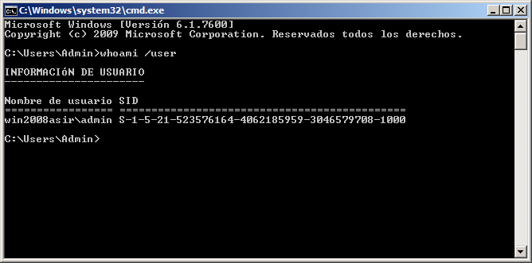

Podemos ver aquí como nos dice el nombre de nuestro usuario actual y además nos indica que SID le ha sido otorgado por el sistema.